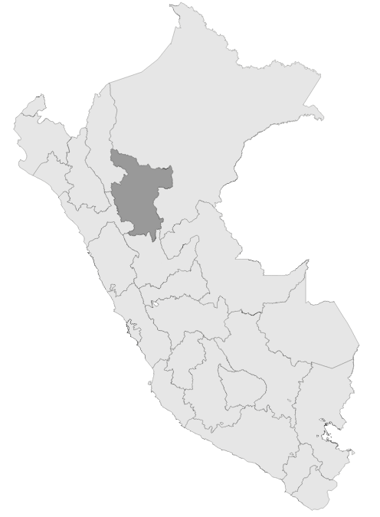

**S/ 14,652,315 millones en el PIA Intervenciones pedagógicas**



**INSUMOS**

Base SIAF con corte 22/02/2023

Base NEXUS con corte 2023/03/01

**S/ millones Transferidos**

**para política remunerativa docente**



**S/ millones Transferidos**

**Distribución de materiales educativos**



**7 Unidades Ejecutoras de Educación**

REGIÓN SAN MARTIN

Ayuda Memoria



Índice

1. Intervenciones y Acciones Pedagógicas (IAP) 3

2. Contratación de Personal CAS para IAP 6

# 1. Intervenciones y Acciones Pedagógicas (IAP)

* Mediante el numeral 42.1 del artículo 42 de la Ley N° 31638, Ley de Presupuesto del Sector Público del Año Fiscal 2023, se autoriza al Ministerio de Educación, a realizar modificaciones presupuestales a favor de los gobiernos regionales, hasta por el monto de S/ 264 531 490,00 (DOSCIENTOS SESENTA Y CUATRO MILLONES QUINIENTOS TREINTA Y UN MIL CUATROCIENTOS NOVENTA Y 00/100 SOLES),para el financiamiento y ejecución de las intervenciones y acciones pedagógicas señaladas en el artículo 42 de la citada Ley.
* El Gobierno Regional de SAN MARTIN tiene asignado en su presupuesto institucional de apertura un monto de S/ 14,652,315.00 para el financiamiento de las intervenciones y acciones pedagógicas. Asimismo, es importante mencionar que adicionalmente se realizará transferencias de partidas con cargo a los recursos del Ministerio de Educación a favor de los Gobierno Regionales, en base a los resultados de la ejecución de los recursos asignados, conforme lo dispuesto en el marco del numeral 42.1 y 42.2 del artículo 42 de la Ley de Presupuesto 2023.
* En el Anexo N° 1 puede hallarse una descripción de las intervenciones asignadas a esta región, así como su costo.

**Tabla N° 01. Costo anual de las intervenciones y recursos disponibles en el PIA, por Unidad Ejecutora - SAN MARTIN**

|  |  |  |
| --- | --- | --- |
| Unidad Ejecutora | Costo anual | PIA |
| 300. EDUCACION SAN MARTIN | 4,749,189 | 2,910,102 |
| 301. EDUCACION BAJO MAYO | 4,085,976 | 3,175,035 |
| 302. EDUCACION HUALLAGA CENTRAL | 3,245,161 | 2,548,999 |
| 303. EDUCACION ALTO HUALLAGA | 2,152,075 | 1,687,666 |
| 305. EDUCACION LAMAS | 1,989,674 | 1,437,102 |
| 306. EDUCACION RIOJA | 2,530,897 | 2,009,214 |
| 307. EDUCACION BELLAVISTA | 1,394,413 | 884,197 |
| Total | 20,147,384 | 14,652,315 |

Fuente: Base SIAF al corte de 20 de febrero del 2023 e informes UPP

* El Gobierno Regional de SAN MARTIN ha recibido un monto S/ 3,185,000.00 en transferencias con cargo a los recursos del Ministerio de Educación a favor de los Gobierno Regionales, en base a los resultados de la ejecución de los recursos asignados, conforme lo dispuesto en el marco del numeral 42.1 y 42.2 del artículo 42 de la Ley de Presupuesto 2023.

**Tabla N° 02. Transferencias realizadas para el financiamiento de intervenciones - SAN MARTIN**

|  |  |  |  |  |
| --- | --- | --- | --- | --- |
| Unidad Ejecutora | PIM | Primera transferencia (DS N° XX-2023-EF) | Segunda transferencia (DS N° XX-2023-EF) | Total transferido |
| 300. EDUCACION SAN MARTIN | 2,910,102 | 200,000 | 500,000 | 700,000 |
| 301. EDUCACION BAJO MAYO | 3,175,035 | 182,000 | 455,000 | 637,000 |
| 302. EDUCACION HUALLAGA CENTRAL | 2,548,999 | 122,000 | 305,000 | 427,000 |
| 303. EDUCACION ALTO HUALLAGA | 1,687,666 | 94,000 | 235,000 | 329,000 |
| 305. EDUCACION LAMAS | 1,437,102 | 118,000 | 295,000 | 413,000 |
| 306. EDUCACION RIOJA | 2,008,871 | 106,000 | 265,000 | 371,000 |
| 307. EDUCACION BELLAVISTA | 884,197 | 88,000 | 220,000 | 308,000 |
| Total | 14,651,972 | 910,000 | 2,275,000 | 3,185,000 |

Fuente: Base SIAF al corte de 20 de febrero del 2023 e informes UPP

* Al 22 de febrero del 2023, el Pliego Gobierno Regional de SAN MARTIN ha ejecutado un monto total de S/ 984,632, lo que representa el 6.7% del PIM.

**Gráfico N° 01 Avance en la ejecución presupuestal por Unidad Ejecutora (Dev/PIM%)**

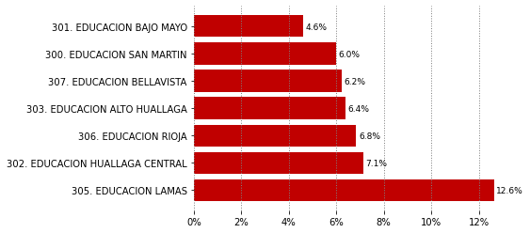

Fuente: Base SIAF al corte de 20 de febrero del 2023

* El Pliego Gobierno Regional de SAN MARTIN implementa un total de 19 de intervenciones y acciones pedagógicas para el Año 2023. Las cinco intervenciones que han recibido mayores recursos en el PIM al 22 de febrero del 2023 son: Jornada escolar completa (4.88 millones), PRONOEI (3.19 millones), Limpieza y mantenimiento (1.22 millones), CAS UGEL (1.13 millones) y Redes educativas (0.97 millones)

**Tabla N° 03 Recursos asignados a nivel de las intervenciones y acciones pedagogicas**

|  |  |  |
| --- | --- | --- |
| IntervencionO pedagógica | Costo anual | PIA |
| 300. EDUCACION SAN MARTIN | 4,749,189 | 2,910,102 |
| 301. EDUCACION BAJO MAYO | 4,085,976 | 3,175,035 |
| 302. EDUCACION HUALLAGA CENTRAL | 3,245,161 | 2,548,999 |
| 303. EDUCACION ALTO HUALLAGA | 2,152,075 | 1,687,666 |
| 305. EDUCACION LAMAS | 1,989,674 | 1,437,102 |
| 306. EDUCACION RIOJA | 2,530,897 | 2,009,214 |
| 307. EDUCACION BELLAVISTA | 1,394,413 | 884,197 |
| Total | 20,147,384 | 14,652,315 |

Fuente: Base SIAF al corte de 20 de febrero del 2023 e informes UPP

* La ejecución por intervención pedagógica muestra mayor avance en el Fortalecimiento PP 0107, Acciones comunes PP 0107 , Acciones comunes PP 0106, Redes educativas, Servicio hospitalario - SEHO, CAS UGEL, Jornada escolar completa, Convivencia escolar, Secundaria en alternancia, Limpieza y mantenimiento, Secundaria con residencia estudiantil, Absorción de matrícula, Fortalecimiento PP 0106. Es importante resaltar que Plan de mejoras PP 0107, PRONOEI, PP 0147 IEST, Distribución de materiales educativos, Talleres deportivo recreativos - Wiñaq, Traslado docente, cuentan con recursos, pero no presentan avances

**Tabla N° 04 Avance en Ejecución Presupuestal a nivel de intervenciones pedagogicas (expresados en miles de soles)**

|  |  |  |  |
| --- | --- | --- | --- |
| Intervención pedagógica | PIM | Devengado | % Ejec |
| Fortalecimiento PP 0107 | 281,664 | 59,547 | 21.1% |
| Acciones comunes PP 0107 | 34,140 | 5,728 | 16.8% |
| Acciones comunes PP 0106 | 38,940 | 6,528 | 16.8% |
| Redes educativas | 972,416 | 141,568 | 14.6% |
| Servicio hospitalario - SEHO | 132,136 | 18,367 | 13.9% |
| CAS UGEL | 1,134,000 | 129,312 | 11.4% |
| Jornada escolar completa | 4,875,471 | 431,970 | 8.9% |
| Convivencia escolar | 881,220 | 70,510 | 8.0% |
| Secundaria en alternancia | 815,951 | 55,504 | 6.8% |
| Limpieza y mantenimiento | 1,222,020 | 50,139 | 4.1% |
| Secundaria con residencia estudiantil | 243,810 | 5,106 | 2.1% |
| Absorción de matrícula | 30,330 | 592 | 2.0% |
| Fortalecimiento PP 0106 | 593,759 | 9,761 | 1.6% |
| Plan de mejoras PP 0107 | 0 | 0 | 0.0% |
| PRONOEI | 3,190,220 | 0 | 0.0% |
| PP 0147 IEST | 0 | 0 | 0.0% |
| Distribución de materiales educativos | 0 | 0 | 0.0% |
| Talleres deportivo recreativos - Wiñaq | 83,826 | 0 | 0.0% |
| Traslado docente | 122,069 | 0 | 0.0% |
| Total | 14,651,972 | 984,632 | 128.0% |

Fuente: Base SIAF al corte de 20 de febrero del 2023 e informes UPP

# 2. Contratación de Personal CAS para IAP

* El Pliego Gobierno Regional de SAN MARTIN tiene un total de 680 PEAS Programadas, para las 7 Unidades Ejecutoras que la conforman. En total, el costo estimado anual de las contrataciones es de S/ 14.57 millones de soles.

**Tabla N° 05 PEAS asignadas y costo anual de contratación- SAN MARTIN**

|  |  |  |
| --- | --- | --- |
| Unidad Ejecutora | PEAS programadas | Costo anual estimado |
| 300. EDUCACION SAN MARTIN | 172 | 3,296,058 |
| 301. EDUCACION BAJO MAYO | 123 | 2,824,306 |
| 302. EDUCACION HUALLAGA CENTRAL | 100 | 2,300,070 |
| 303. EDUCACION ALTO HUALLAGA | 84 | 1,770,972 |
| 305. EDUCACION LAMAS | 50 | 1,269,954 |
| 306. EDUCACION RIOJA | 96 | 2,003,156 |
| 307. EDUCACION BELLAVISTA | 55 | 1,107,828 |
| Total | 680 | 14,572,344 |

Fuente: Base NEXUS al corte de 20 de febrero del 2023 e informes UPP